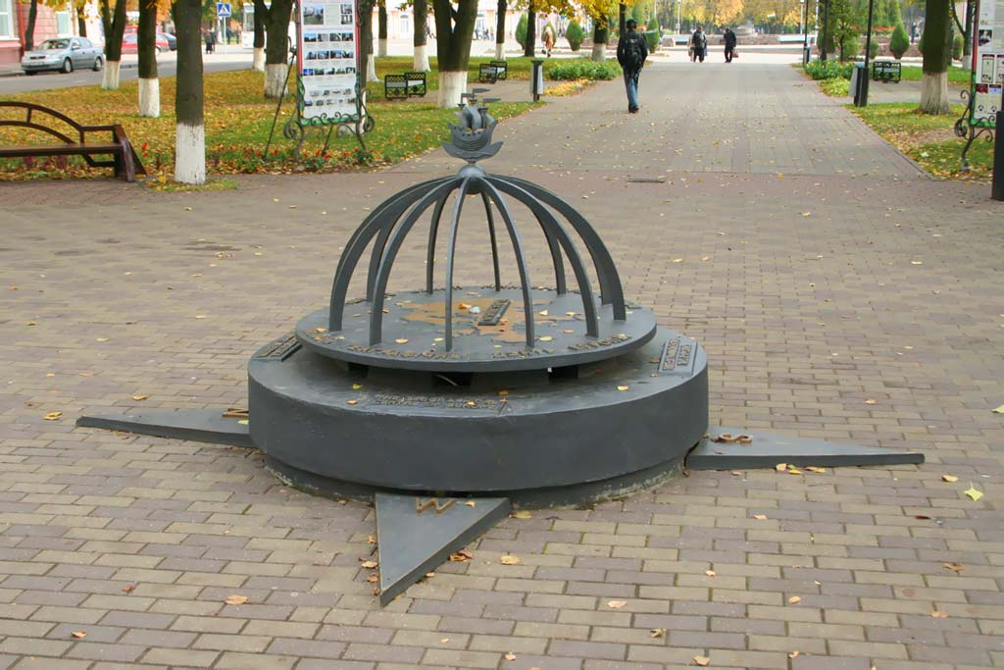
Памятный знак «Географический центр Европы»
А memorable sign "Geographical center of Europe"

